MỘT PHẦN HAI, MỘT PHẦN TƯ
Phần I. Trắc nghiệm
Bài 1: Khoanh vào chữ cái đặt trước câu trả lời đúng
Câu 1:
Một phần hai số ngôi sao là:  A. 5 ngôi sao  B. 4 ngôi sao  C. 6 ngôi sao  D. 3 ngôi sao | 
Câu 2: Hình nào có $\frac{1}{4}$ số ô vuông được tô màu
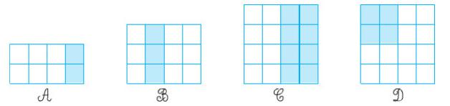
A. Hình A B. Hình B C. Hình C D. Hình D

Câu 3: Trong các hình sau, hình nào có phần đã tô màu bằng $\frac{1}{3}$ của hình đó?
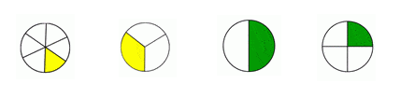
D
C
B
A
A. Hình A B. Hình B C. Hình C D. Hình D
Câu 4: Đã tô màu $\frac{1}{6}$ hình nào?
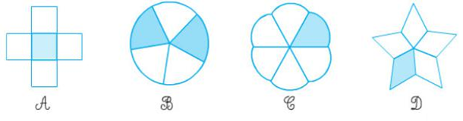
A. Hình A B. Hình B C. Hình C D. Hình D
Câu 5: Một phần ba số ngôi sao là:  A. 3 ngôi sao  B. 4 ngôi sao  C. 5 ngôi sao  D. 6 ngôi sao | 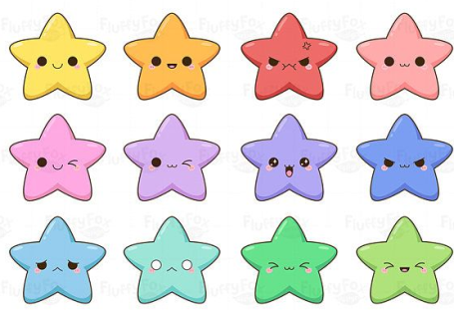
Bài 2: Quan sát tranh, điền số thích hợp vào chỗ chấm

Có…. chiếc kẹo.  Tuấn đã ăn $\frac{1}{2}$ số kẹo. Như vậy Tuấn đã ăn….chiếc kẹo.  Hưng đã ăn $\frac{1}{4}$ số kẹo. Như vậy Hưng đã ăn….chiếc kẹo. | 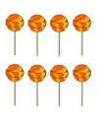
Bài 3: Nối ( Theo mẫu)
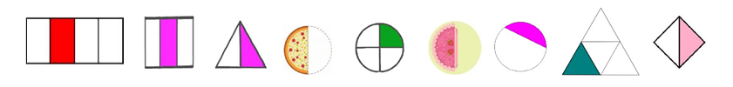



$$\frac{1}{2}$$
$$\frac{1}{4}$$

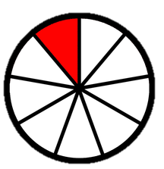
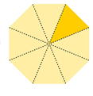
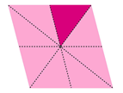
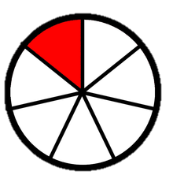

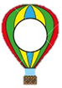
$$\frac{1}{9}$$
$$\frac{1}{8}$$
$$\frac{1}{7}$$

Bài 4: Điền tên hình thích hợp vào ô trống
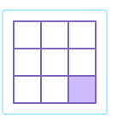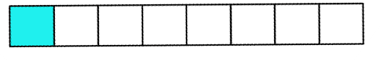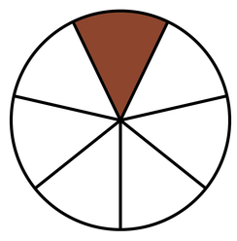
Đã tô màu $\frac{1}{7}$ hình.............
Đã tô màu $\frac{1}{8}$ hình.............
Đã tô màu $\frac{1}{9}$ hình.............

Phần II. Tự luận
Bài 1: Đã tô màu vào $\frac{1}{2}$ hình nào? Đánh dấu x dưới mỗi hình tìm được

Bài 2: Khoanh tròn vào $\frac{1}{4}$ số đồ vật có trong mỗi hình vẽ dưới đây:
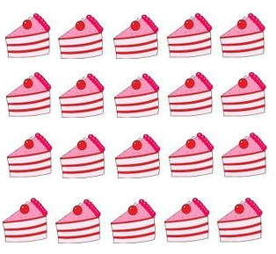
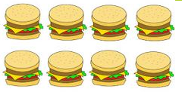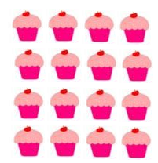

Bài 3: Khoanh tròn vào $\frac{1}{3}$ số con vật có trong mỗi hình
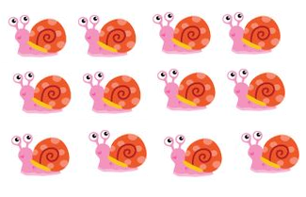
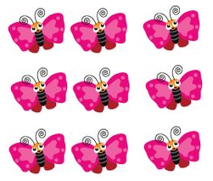

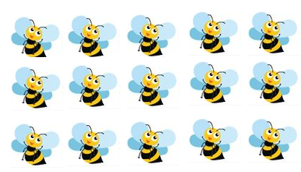
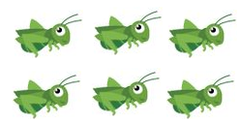

Bài 4: Hãy tô màu $\frac{1}{6}$ số vật có trong mỗi hình
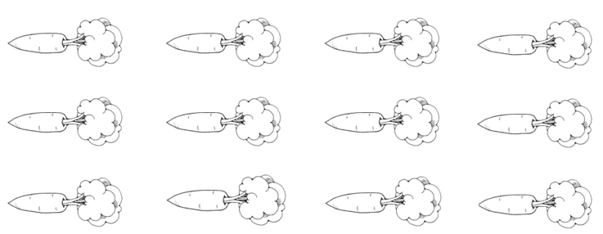
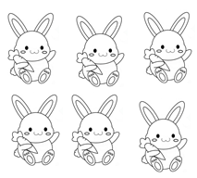
Bài 5: Điền số thích hợp vào ô trống

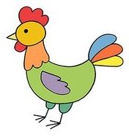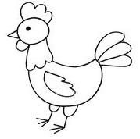
Đã tô màu $\frac{1}{}$ số chú gà trống

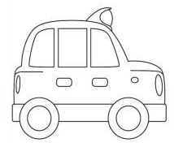
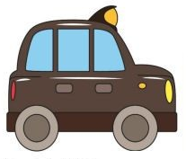

Đã tô màu $\frac{1}{}$ số ô tô

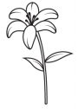


Đã tô màu $\frac{1}{}$ số ô tô

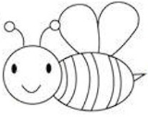

Đã tô màu $\frac{1}{}$ số con ong

Đã tô màu $\frac{1}{}$ số con ong

Đã tô màu $\frac{1}{}$ số con ong
Bài 6: Đã tô màu $\frac{1}{8}$ hình nào?

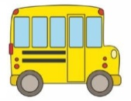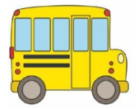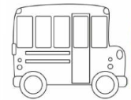

Hình 1

Hình 2

Hình 3
Bài 7: Hãy tô màu $\frac{1}{9}$ số vật có trong hình
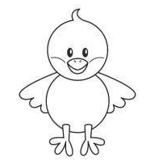

Bài 8*: Quan sát hình vẽ và điền số thích hợp vào chỗ chấm
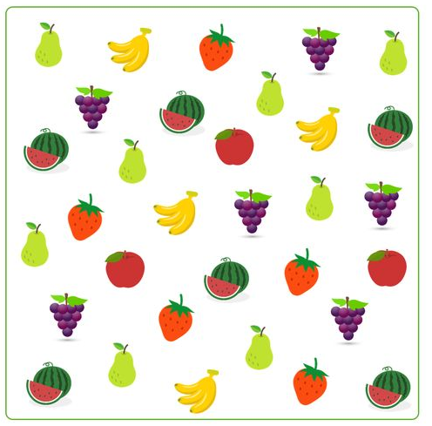
$\frac{1}{4}$ số nải chuối trong hình là…..nải chuối
$\frac{1}{2}$ số quả lê trong hình là ….quả lê

Bài 9*: Quan sát tranh vẽ rồi điền số thích hợp vào chỗ chấm
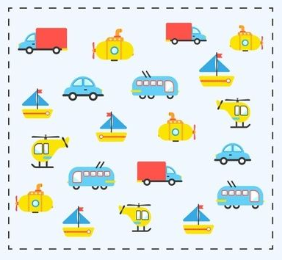 | $\frac{1}{3}$ số ô tô buýt là ...ô tô buýt  $\frac{1}{5}$ số thuyền buồm là ...thuyền buồm

